免辦或剩餘公共藝術設置經費繳入基金/專戶
申請及辦理程序須知
- 法源：
依《公共藝術設置辦法》第五條第一項規定：「公有建築物、重大公共工程如因具特殊事由得免辦理公共藝術，或辦理公共藝術經費未達該建築物或公共工程造價百分之一，應由興辦機關（構）提送審議會審核同意後，將全部或剩餘經費納入本條例所稱主管機關設立之基金或專戶，統籌辦理公共藝術及相關文化藝術事務。……」
- 公共藝術經費繳納說明：
- 申請資料
- 函文，並請於文中敘明建物或工程案名，及擬納入之經費(含中央補助經費比例及額度等)。
- 公共藝術基金／專戶繳納申請書一份（如有需要，另檢附簡報檔）。
- 本案建築物或工程之預算書、決標金額證明文件，或決算書等相關說明資料。
- 如有中央補助款，需檢附補助核定函或相關證明。
- 桃園市公共藝術委託統籌明細表。
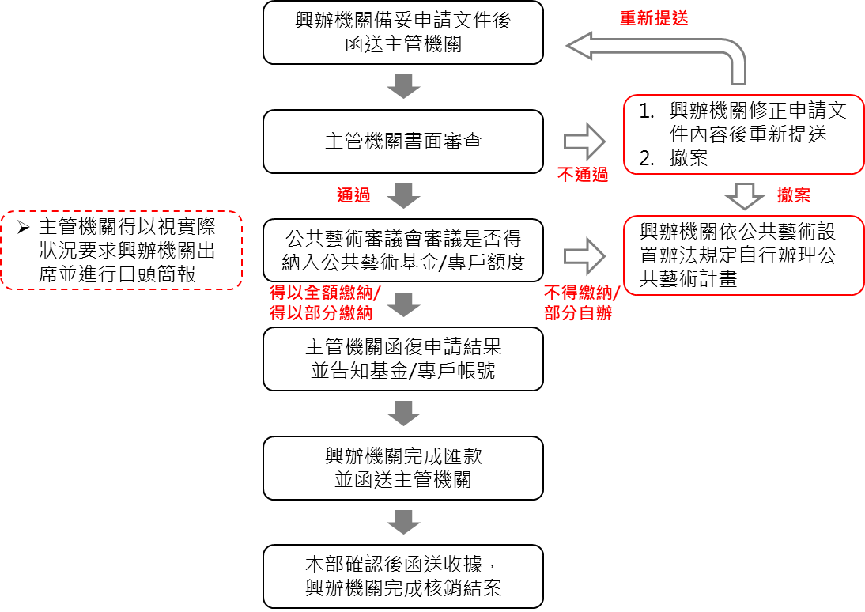
- 程序：
- 依其他法令撥充及納入之經費：逕依相關規定辦理納入手續，並由本主管機關另定相關規定申請辦理之。
参、其他：
依「文化藝術獎助及促進條例施行細則」第六條規定，依本條例第十五條第三項設立之基金或專戶，經費運用範圍應與文化藝術相關，除可運用於公共藝術之辦理、管理維護外，至少四分之一經費優先統籌運用於傳統工藝美術扶植傳承、人才培育等相關事宜。
肆、附件：
- 免辦或剩餘公共藝術設置經費繳入基金／專戶申請書（參考範本）。
- 桃園市公共藝術委託統籌明細表。

○○○○○○工程（案名）
免辦或剩餘公共藝術設置經費繳入基金/專戶申請書
（參考範本）
＊各單位得依需求自行調整申請書內容

興辦機關：○○○○○○○
承辦人員：○○○○○
連絡電話：○○○○○
提送日期：○○年○○月

免辦或剩餘公共藝術設置經費繳入基金/專戶申請書 資料內容審查清單
資料名稱 | 是否填列／檢附 | 備註
基本資料表 | □有 □無
中央／地方經費分配  （列於基本資料表內） | □有 □無 | 如具中央補助，需檢附相關核定文件，並可列出換算公式。
基地現況說明 | □有 □無
免辦理/辦理未達百分之一之原因概述 | □有 □無
本案相關文件(基地建築執照及預算書或決算書、決標證明文件、審議會會議記錄等相關資料) | □有 □無
桃園市公共藝術委託統籌明細表 | □有 □無
其他： | □有 □無

一、基本資料表
興辦機關
機關地址
機關負責人
機關聯絡人員 |  | 聯絡電話
 |  | 電子郵件
基地概述 | 1.地址：  2.地段地號：  3.土地使用分區：  4.與建築師、工程專業技師或統包廠商簽約日期： 年 月  5.工程預定完工日期： 年 月  6.基地總面積：  7.工程概要及用途：  8.管理單位：  9.使用單位：  10.公有建築物造價或重大工程經費：  11.建造執照號碼：（尚未領照可註明「尚未領照」）
總工程經費  （直接工程成本） | （如為統包工程，請另計算工程造價，以直接工程成本計）
法定公共藝術
預算總金額
中央補助經費 | □ 無  □ 有，共補助＿＿＿%（請附相關核定補助證明）
個案類型 | □ 公有建築物  □ 重大公共工程(需提至文化部審議)  □ 重大公共工程+公有建築物  □ BOT案
繳入公共藝術  基金／專戶金額 | □ 地方：＿＿＿＿＿＿元（占比：＿＿＿%）  □ 中央：＿＿＿＿＿＿元（占比：＿＿＿%）  (如有補助，可依審議機關需求補充換算公式等明細。)
繳入公共藝術  基金／專戶申請理由 | □具特殊事由不辦理：  □公有建築物或政府重大工程作為公共藝術  □變更設計
特殊情況說明 | □ 無，第一次提送  □ 重送填寫說明：若屬此類型者，需說明重新提送緣由  □ 併案填寫說明：若屬此類型者，需於「基地資料」欄敘明所有整併公有建築物／重大公共工程資料。
歷年列管事項概要 | (無者免填)
特殊備註事項 | 本案若有特殊事項，例如：  - 本案已辦理公共藝術計畫，納入之經費係後續變更設計等其他緣故產生等事由，請詳細填列本欄。  - 本案係屬符合《公共藝術設置辦法》第七條規定，且經文化部公共藝術審議會審議通過得將建築物視為公共藝術，並依前法第八條將經費交文獎條例所稱主管機關設立之基金或專戶統籌運用者，請填列相關紀錄。  - 其他未盡且特殊之事項請填列此欄。

二、基地現況說明
（說明本案背景、沿革及地理位置等，可附平面圖及建築物/工程現況圖或模擬圖，至少2-3張）

三、免辦理/辦理未達百分之一公共藝術之原因概述
填寫說明：
  - 請分析建築物及工程主體、基地內之開放空間、周邊腹地、環境及景觀等，是否適宜辦理公共藝術計畫。
  - 本案不辦理或辦理未達百分之一公共藝術之特殊事由。
三、是否依《公共藝術設置辦法》第三十二條規定，先行研析與其他工程案併案辦理公共藝術，或另覓合適地點辦理公共藝術，並請填列研析結果。

四、本案相關附件
本案基地建築執照及工程預算書或決算書、決標證明文件、中央補助核定文件等相關資料。
項次 | 附件名稱 | 備註
附件1
附件2
附件3
 | (不足處請自行增列)

中華民國 年 月 日

桃園市公共藝術委託統籌明細表
工程名稱
建築執照字號
施工地號
工程地址
基地面積
計畫完成日期
使用單位
聯絡人員 |  | 聯絡電話/傳真
 |  | 電子信箱
工程項次及說明 |  | 單位 |  | 數量 |  | 單價 | 總價
工程總經費 |  |  | 元
含中央部會預算補助經費 |  |  | 元
公共藝術設置預算經費（總經費1%) | 元
委託統籌之公共藝術設置經費 | 元
（單位官印）

